**Câu 1: (1 điểm)** Sử dụng một hệ quản trị cơ sở dữ liệu bất kỳ (ví dụ như: LocalSQL, SQL server, Access,…) tạo CSDL để lưu thông tin của xe ứng dụng quản lý xe của cửa hàng kinh doanh xe máy (số khung, số máy, màu xe, dung tích xi lanh, hãng xe, tên xe) sau đó nhập ít nhất 5 bản ghi.

**Câu 2: (1 điểm)** Trong Visual studio .NET xây dựng giao diện đề xuất như sau:

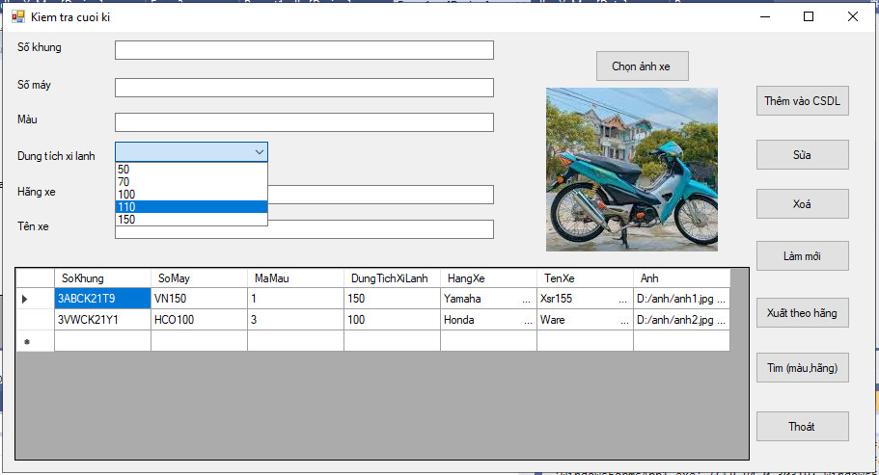

**Yêu cầu**

1. (**1 điểm)** Khi load form thì hiển thị dữ liệu trong CSDL lên dataGridView
2. **(2 điểm)** Khi chọn nút “Thêm vào CSDL” thì kiểm tra dữ liệu nếu thoả mãn thì thêm vào danh sách (trong đó kiểm tra dữ liệu trùng lặp số khung và số máy **0,5 điểm, chọn ảnh 0.5 điểm).**
3. **(1.5 điểm)** Khi kích vào ô vào đó ở vùng DataGridView thì thông tin sẽ được hiển thị lên các điều khiển textbox và hình ảnh của xe. Người dùng nhấn vào nút “Xóa” thì hiển thị thông báo nếu người dùng xác nhận đồng ý thì xóa bản ghi này trong CSDL đồng thời hiển thị lên **DataGridView (2 điểm trong đó hiển thị thông báo 0,5 điểm)**
4. **(1.5 điểm)** Người dùng nhấn vào nút “Sửa” thì hiển thị thông báo nếu người dùng xác nhận đồng ý thì sửa bản ghi này trong CSDL đồng thời hiển thị lên **DataGridView ( trong đó không cho sửa số khung, số máy cũng và tính đầy đủ của dữ liệu 0,5 điểm)**
5. **(1.5 điểm)** Nếu người dùng chọn “Xuất theo hãng” thì hiển thị hộp thoại cho phép người dùng chọn tên và đường dẫn để xuất kết quả ra file excel (trong đó nếu không có hãng sản xuất trong CSDL thì thông báo cho người dùng **0,5 điểm**).
6. (**0,5 điểm**).Khi người dùng nhấn nút “Làm mới” hoặc nút ALT+M thì xóa dữ liệu ở các ô nhập liệu bao gồm cả ảnh của xe.